[BMGL02] Tannen aus Papier, M 1:160, Spur N
Für „Bäume selbst herstellen“ gibt es viele Möglichkeiten.
Hier wird ein Beispiel für Tannen aus Papier gezeigt.

Als Material werden Streichhölzer oder Zahnstocher, Karton und Zeichenpapier, farbige Filz-/Tinten-Stifte und flüssiger Klebstoff (z.B. „UHU“) benötigt.

Unten werden die Fertigungs-Schritte für das abgebildete Modell dargestellt.

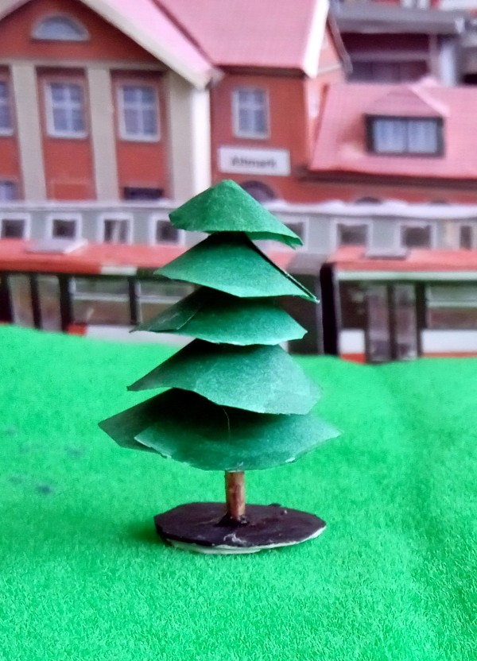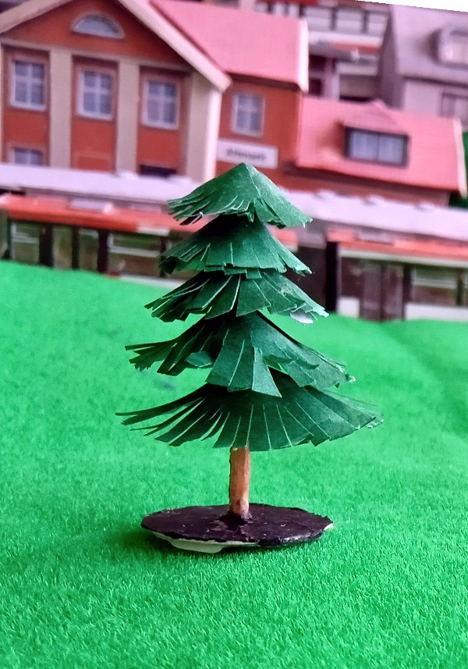
a)
Abb.
b)
Fertigungs-Schritte:
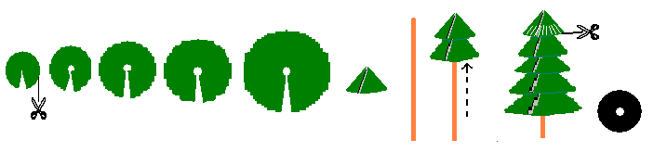
1.
2. ...
3.
4.
5.
6.

1. Für die Spitze der Tanne einen kleinen grünen Kreis ausschneiden und zur Mitte hin ein-
schneiden. Man kann sich natürlich vorher auch eine grüne Druckvorlage mit mehreren
Tannen in verschiedenen Größen in einem Grafikprogramm erstellen und ausdrucken.
Auch die obige Grafik von „Fertigungsschritte“ kann x-mal umkopiert, zugeschnitten,
vergrößert, verkleinert und ausgedruckt werden. Für die Unterseite vorher vertikal spiegeln.

2. Für die nächsten „Baumetagen“ die Kreise größer werden lassen und mittig einen kleinen
Kreis ausschneiden (für den Stamm). Es können natürlich auch mehr als die abgebildeten
Elemente gefertigt werden für größere Bäume. Es müssen keine exakten Kreise sein, denn auch in der Natur sind Bäume nicht kreisrund.

3. Alle grünen Elemente (1, 2 ...) zu Hütchen formen und kleben. Dabei kann die Überlappung
größer oder kleiner sein, was zu einem breiteren oder schmaleren Hütchen (bzw. Baum)
führt. Evtl. muss dann der Rand der Hütchen angeglichen werden.

4. Ein Streichholz oder einen Zahnstocher als Stamm zuschneiden und einfärben und darauf
die Elemente 1, 2 ... mit einem Tropfen Klebstoff setzen

5. Wenn alle Hütchen angebracht sind kann deren Rand eingeschnitten werden, wie in Abb.b).
Wenn die Bäume klein sind und im Hintergrund der Anlage aufgestellt werden, können sie
auch wie in Abb. a) belassen werden.

6. Fuß/Standfläche zuschneiden und auf Karton kleben, mittig ein kleines Loch für den Stamm
(kleiner als der Durchmesser des Stamms) bohren und einfärben. Dann den Stamm des
Baumes mit einem winzigen Tropfen Klebstoff einfügen. Die Farbe der Standfläche dem
jeweiligen Untergrund anpassen.

